第6章 定积分的应用
参考解答

1、求由抛物线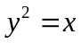和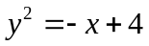所围图形的面积。
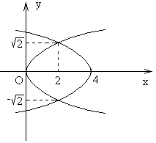
解：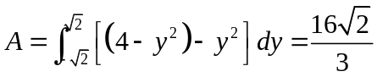
2、求由曲线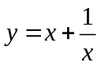，及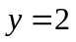所围图形的面积。
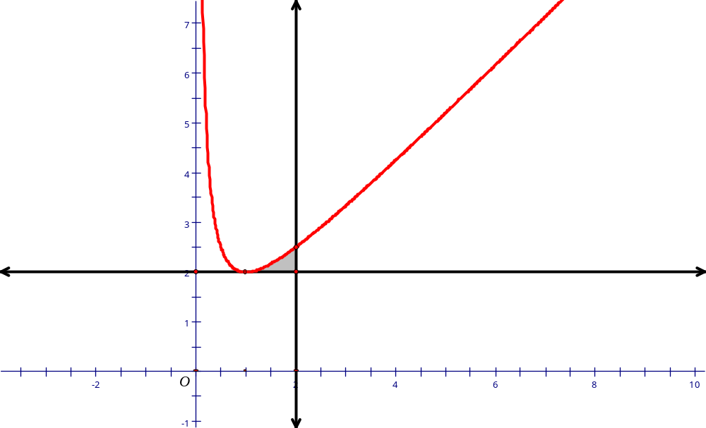
解：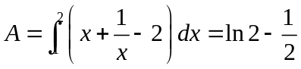
3、求三叶玫瑰线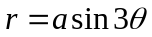的面积S。
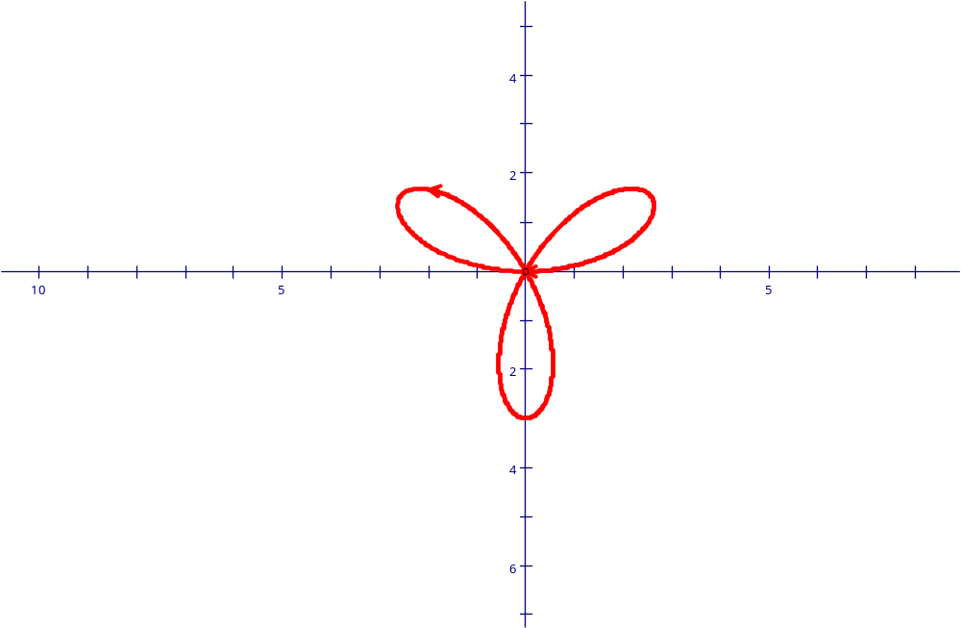
解：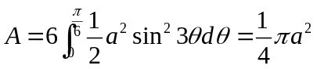
4、求由曲线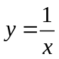，直线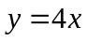，，所围图形绕x轴旋转所成旋转体的体积。
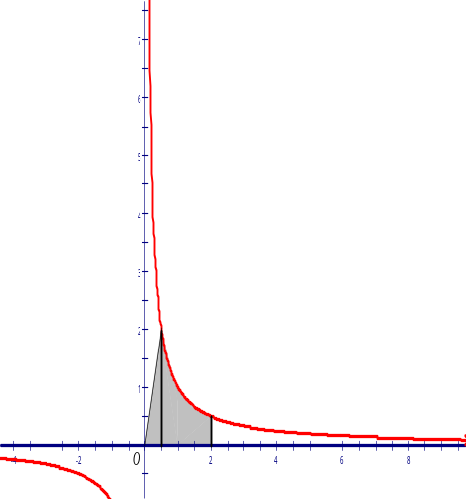
解：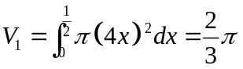，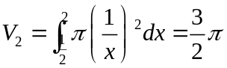，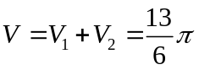
5、求由曲线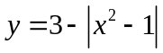与x轴所围封闭图形绕直线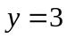旋转所成旋转体的体积。
解：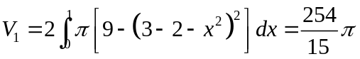
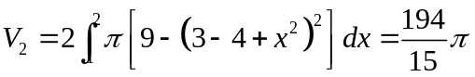
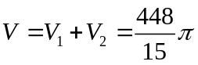

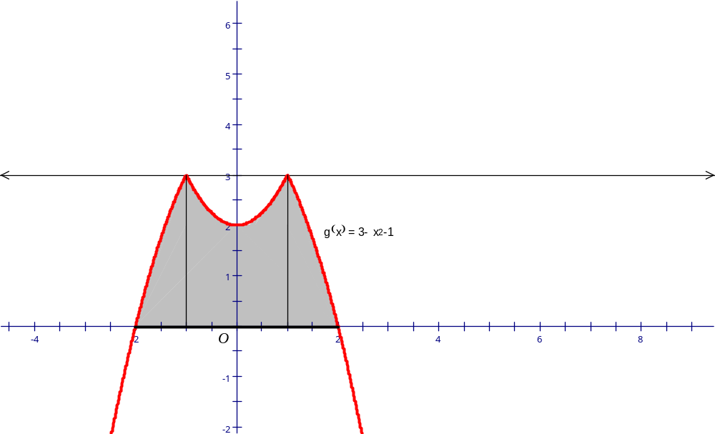
6、设平面图形A由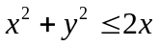与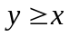所确定，球图形绕直线旋转一周所得的旋转体的体积。
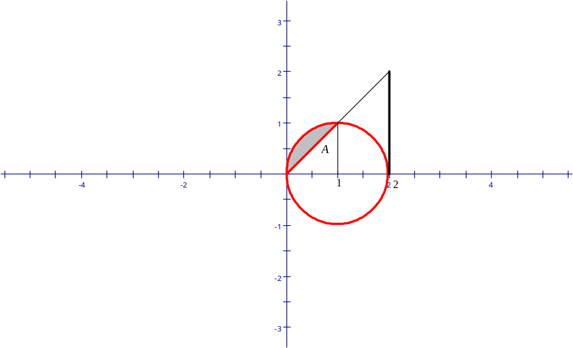
解法一（切片法）：
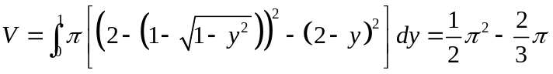
解法二（剥壳法）：
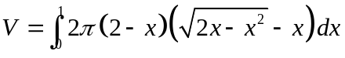
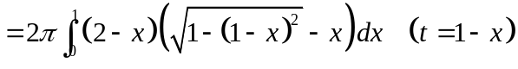
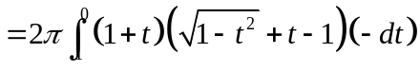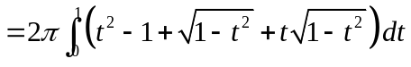
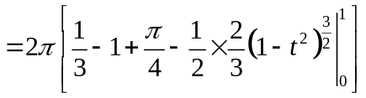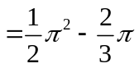
7、求曲线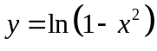上相应于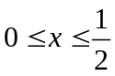的一段弧的弧长。
解：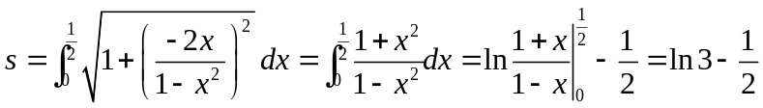
8、求曲线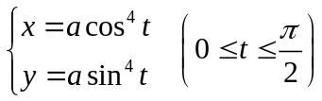的弧长。
解：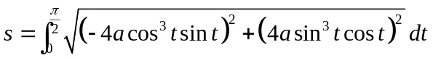
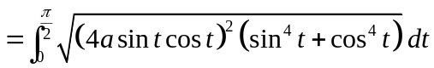
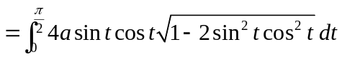
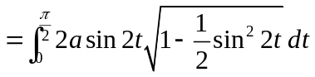
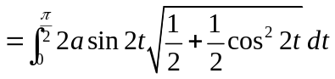
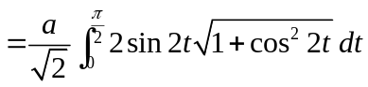
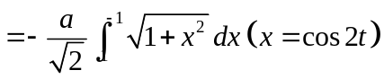
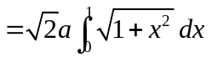（利用分部积分或换元法）
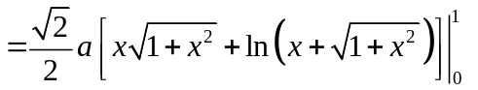
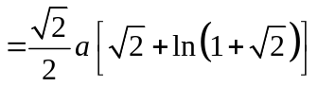
9、求曲线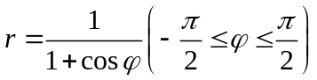的弧长。
解：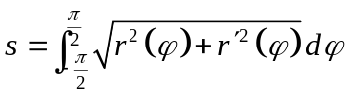
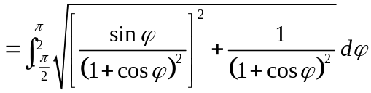
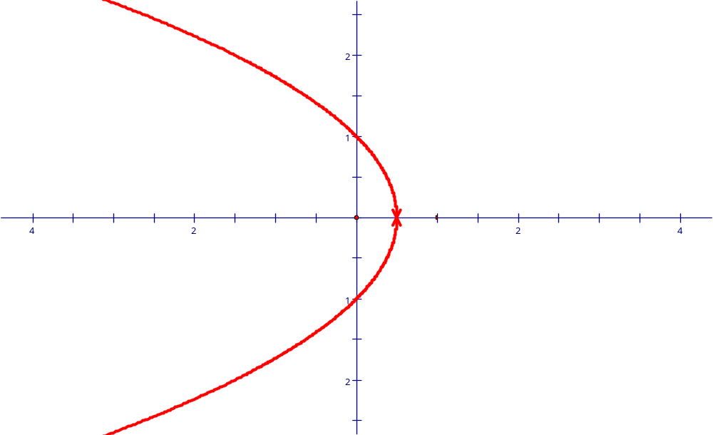
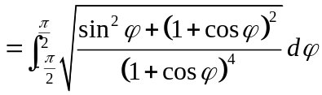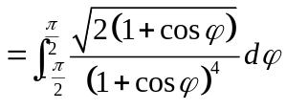
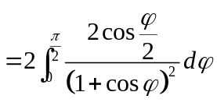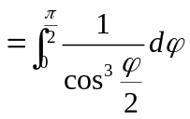
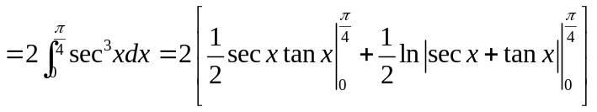
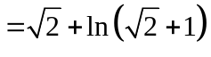
10、一条原 长100cm的弹簧，每压缩1cm需力5N，求该弹簧从80cm的长度压缩到60cm的长度时外力作的功。
解：由F=kx，得k=500N/m。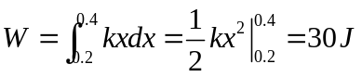
11、一个半径为r=3米，密度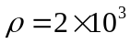千克/米³的实心球完全浸没在水中，球顶部到水面的距离为16米，求把球提高到球底部与水面相齐需作的功。
解：
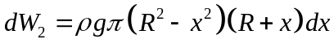
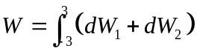

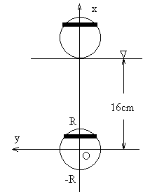
12、有一圆形薄板，长半轴为a，短半轴为b，薄板垂直立于水中，其短半轴与水面相齐，设水比重为ρ，求水对薄板的压力。
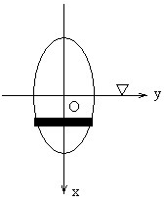
解：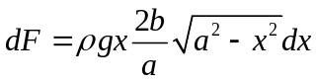
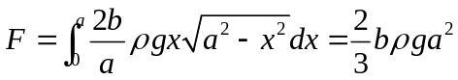
14、若曲线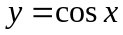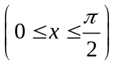与x轴和y轴所围图形的面积被曲线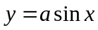，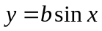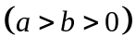三等分，求a，b的值。
解：曲线与x轴和y轴所围图形的面积为
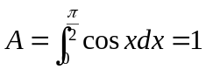
于是

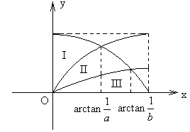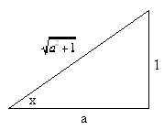
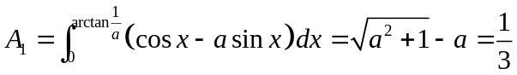 （1）
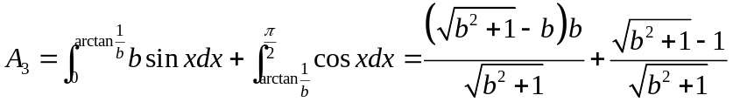
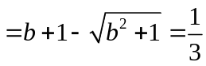 （2）
解得
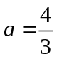，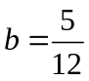
15、求曲线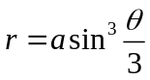的全长。
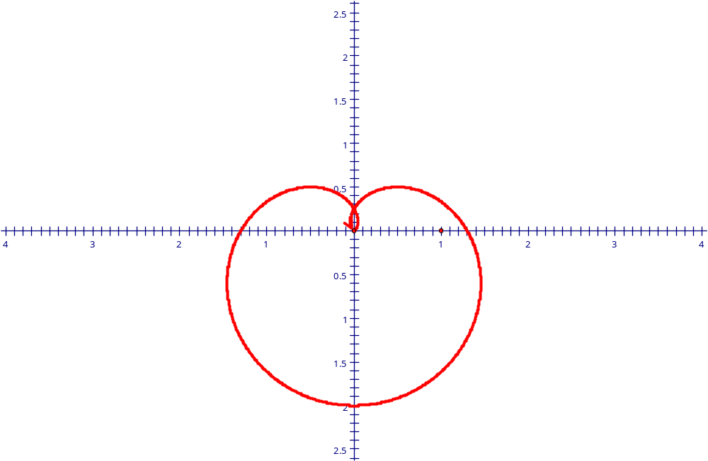

解：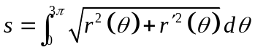
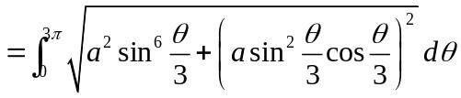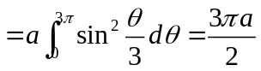

如有错误，敬请指正；如有疑问，欢迎讨论！

